Practical-5

Name : Jadhav Harshvardhan Vijaysinh

Reg. No. : 2020BIT065.

1 . Binary Search :

Code :

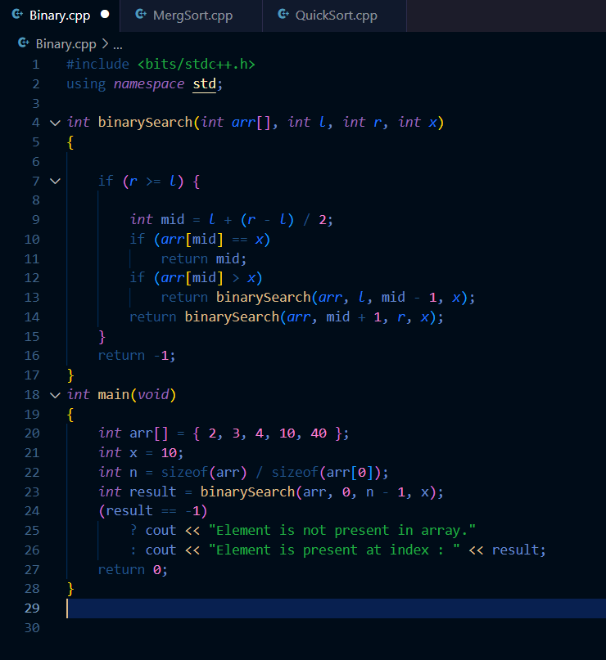

Output :

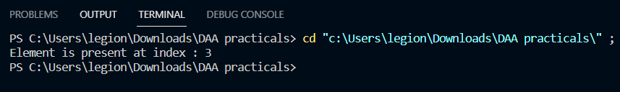

2 . Merge Sort :

Code :

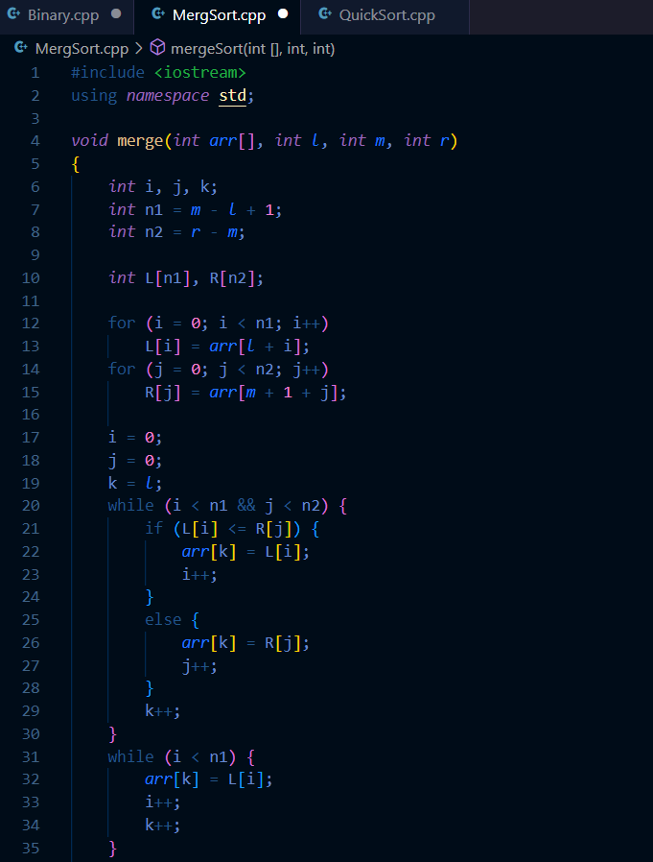

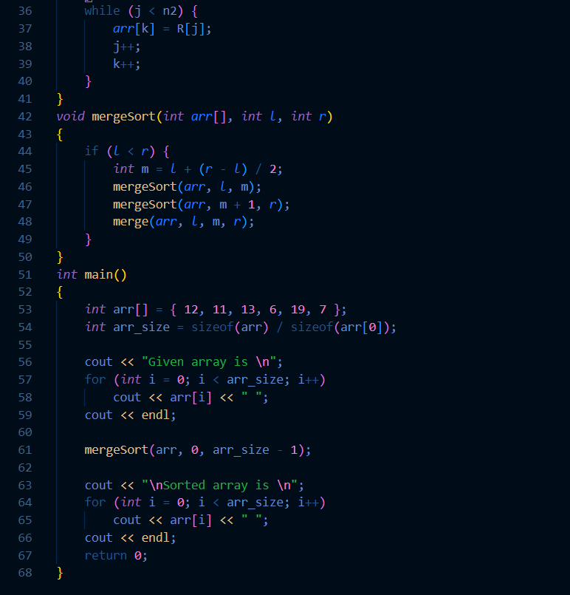

Output :

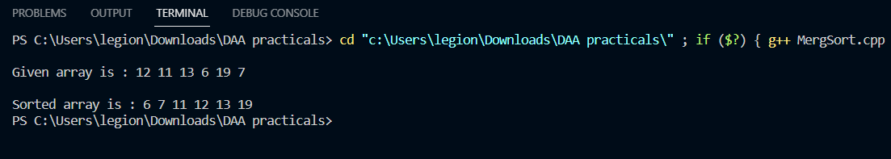

3 . Quick Sort :

Code :

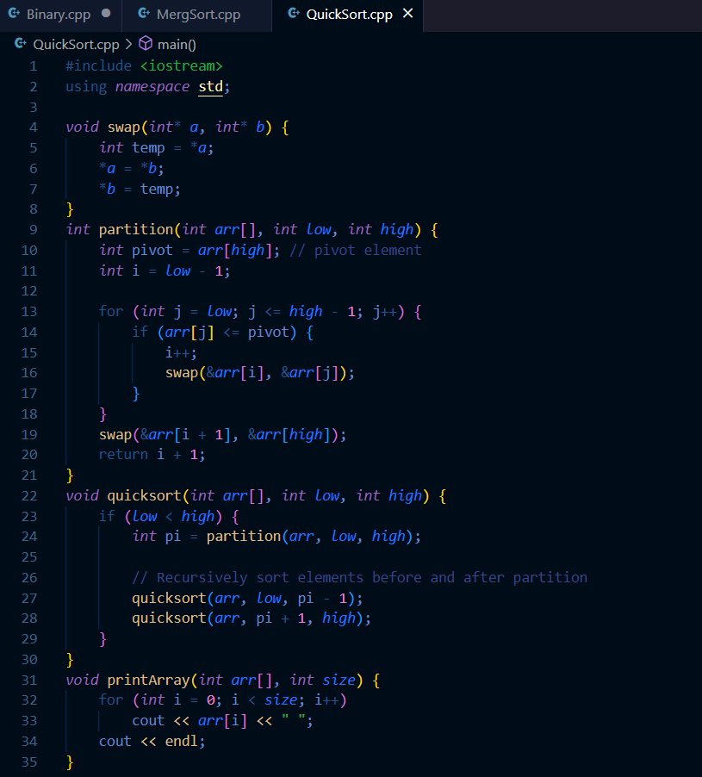



Output :

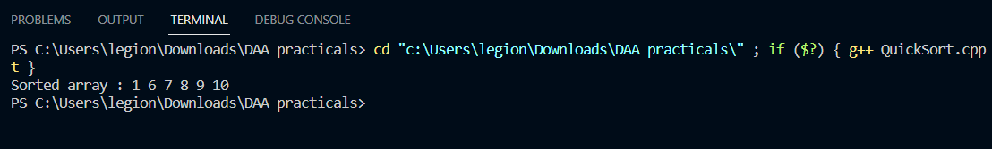

4 . Strassen’s Matrix Multiplication :

Code :

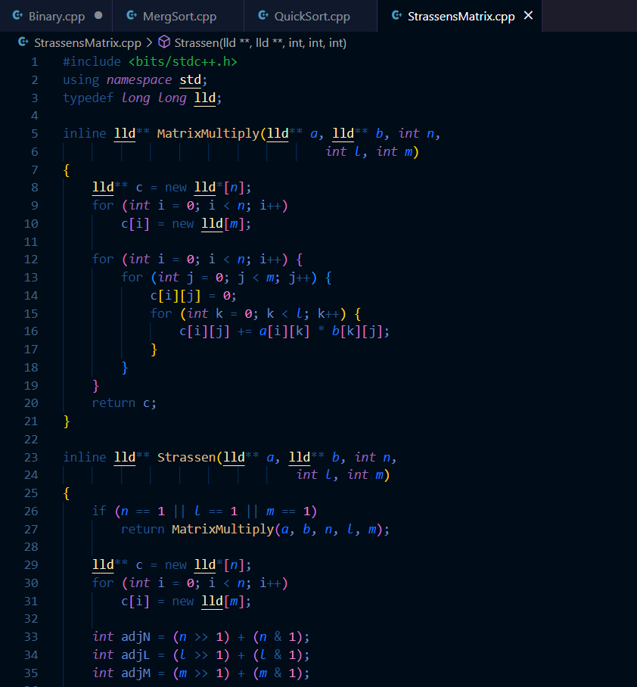

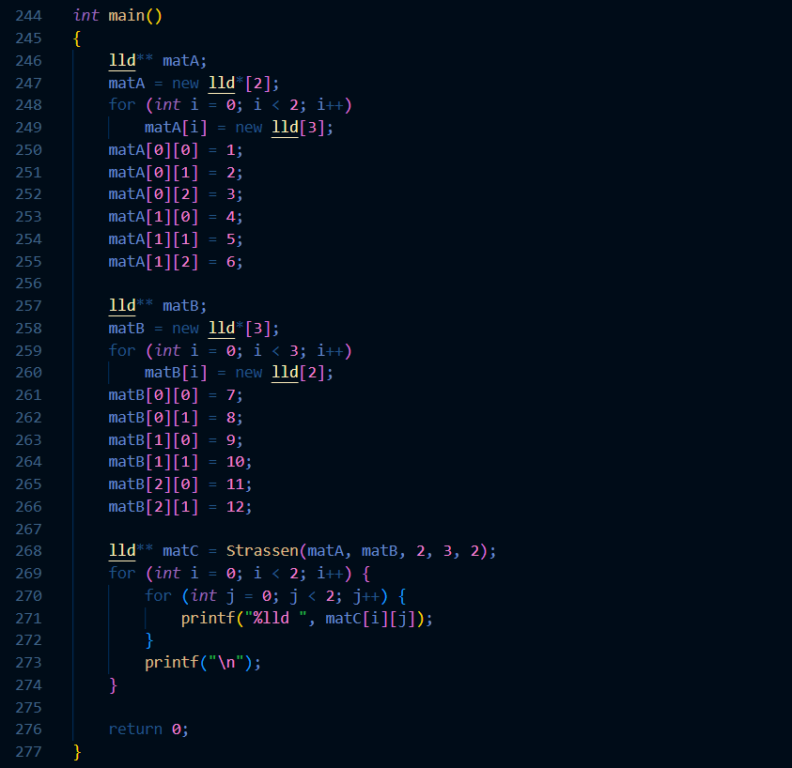

Output :

